Perspectives techniques taux Euro-USA-UK-JP

Semaine du 10 Septembre 2018

10 ans Euro
Monthly
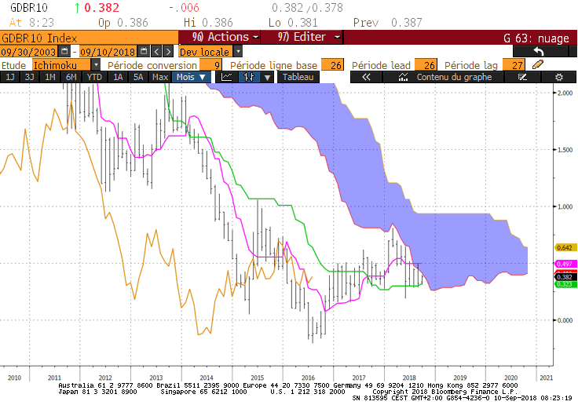
Weekly
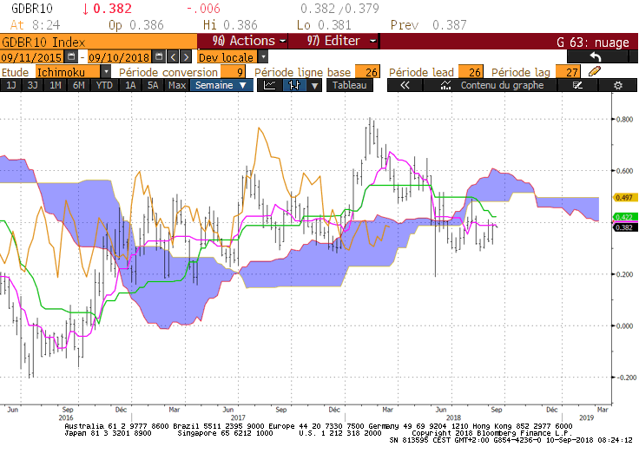
Daily
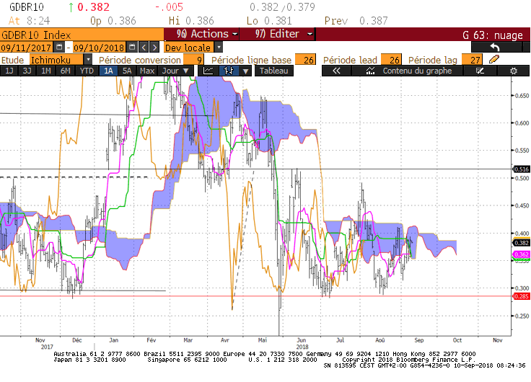

M : Le contexte de long terme est baissier sans tendance. Le taux évolue sous la borne basse de son nuage qui sera pour septembre sur 0.41. Un maintien du marché sous ce point sera nécessaire pour continuer d’avantager l’environnement baissier sur cet horizon de temps.
TS et KS sont plates sur respectivement 0.50 et 0.30.
Pour envisager une poursuite de la hausse, une pénétration du nuage en cassure de 0.41 devra être confirmée par une rupture de la TS sur 0.50.

W : Sur le moyen terme, le 10 ans consolide entre 0.28 et 0.49. Le point haut du mois d’août de 0.49 se trouve renforcé par un plat de nuage et de KS.
La LS devra dépasser sa résistance de 0.41 pour trouver de l’espace et se diriger sur sa résistance de 0.55.

D : Les plats de court terme indiquent que le taux n’est pas en mouvement. Il consolide entre un support sur 0.28/0.30 et une résistance sur 0.42.
La borne haute du nuage sert de résistance sur 0.42. En dépassement, les hauts récents de 0.52 serviront d’objectif.

HEBDOMADAIRE : Pas de tendance marquée pour le 10 ans Euro. Le long terme le cadre entre un support à 0.30 et une résistance à 0.50. Sur le court terme, la résistance de 0.41 servira de point intermédiaire avant d’envisager le niveau de 0.50.

10 ans USA
Monthly
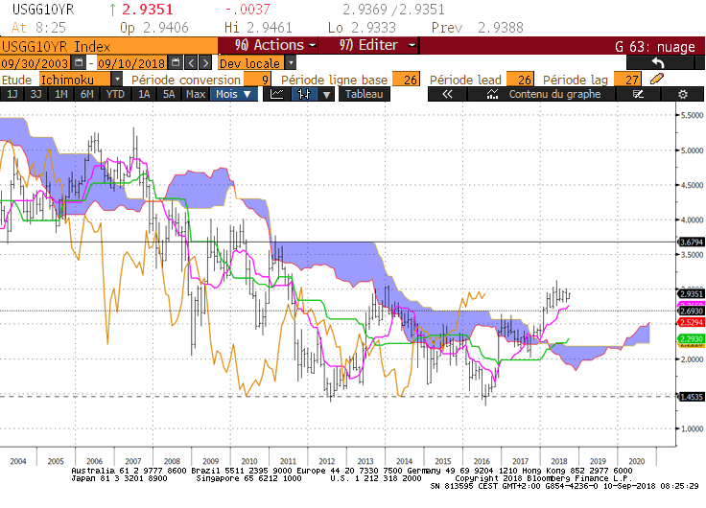
Weekly
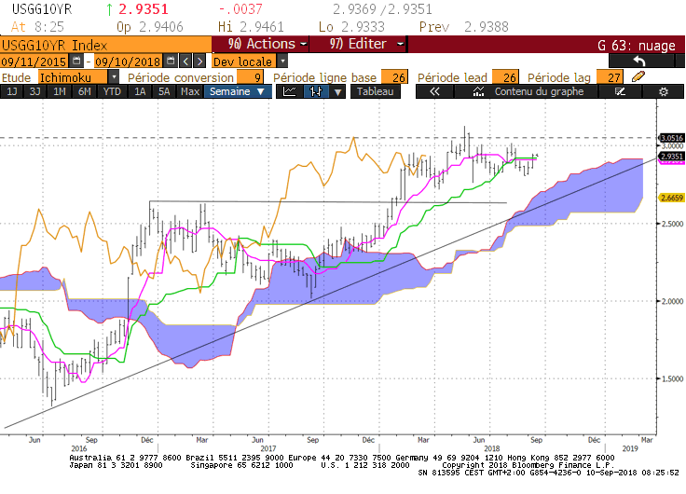

Daily
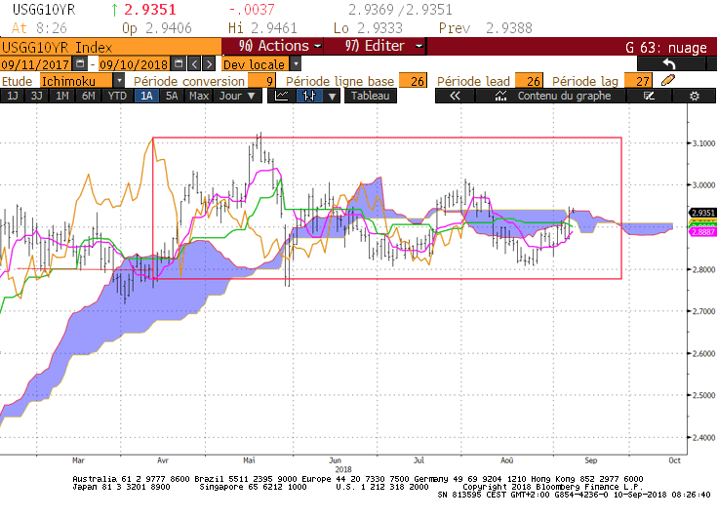

M : La configuration haussière du 10 ans US ne sera pas remise en question tant que marché se maintiendra au-dessus du support de 2.69.
De par sa construction, la TS a progressé. Elle sera pour le mois de septembre sur 2.76. Au cours de ce mois, la rupture de ce support servira d’alerte baissière permettant d’envisager un retour du marché sur le support 2.69.

W : Poursuite de la consolidation du marché autour du plat de TS et de KS de 2.92. Ces deux courbes nous indiquent que le marché n’est plus en tendance tout en évoluant dans un environnement haussier.
Le dépassement de 2.92 permettra au 10 ans de revenir sur les hauts récents de 3.00/3.12. Au-dessus de 2.92 la LS n’aura plus d’obstacle pour progresser.

D : Depuis le bas de 2.81, le rebond du 10 ans s’est poursuivi pour s’approcher de sa résistance de court terme de 2.94, matérialisée par un plat de nuage. Cette SSB renforce la résistance de 2.92 évoquée sur l’unité de temps supérieure.
Une vue plus large place le marché au sein d’une dérive latérale dont 2.94 représente le point pivot, 3.12 la borne haute et 2.75 la basse.

HEBDOMADAIRE : Le contexte est haussier au-dessus de 2.69.
Un mouvement avantageant la hausse passera dans un 1er temps par une rupture de la zone comprise entre 2.92 et 2.94. Au-dessus de cette zone retour sur les hauts récents en commençant par 3.00 avant d’envisager 3.12.
Un retour du 10 ans sous 2.92 sera favorable à une baisse du taux en direction du support de 2.75.

10 ans UK
Monthly
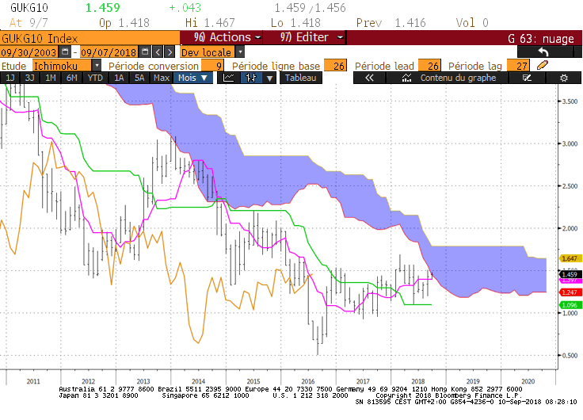
Weekly
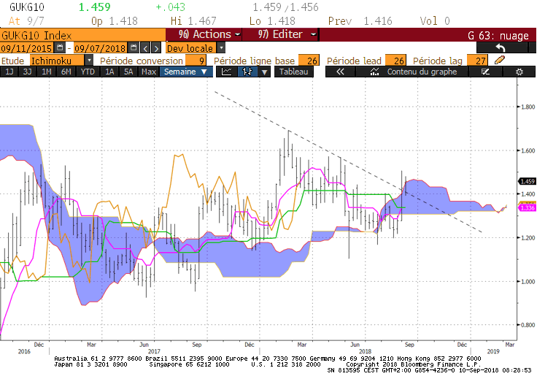
Daily

M : Le long terme n’est plus en tendance comme l’indiquent la TS et la KS. Sous la borne basse du nuage de 1.45, ces courbes seront utilisées comme support ou résistance (respectivement 1.40 et 1.10)
Un maintien au-dessus de 1.40 et un dépassement de 1.45 permettra à la LS de trouver un espace de mouvement sans obstacle jusqu’à sa prochaine résistance de 1.72.

W : La poursuite de la hausse sera conditionnée dans un 1er temps par un dépassement de la bordure haute du nuage par le taux. Elle se situera pour la semaine sur 1.46. La LS se trouve dans une zone de résistance dont le point haut sera sur 1.50.
Le plat de SSB servira de support haussier sur 1.30.

D :

HEBDOMADAIRE : Le biais avantagera la hausse au-dessus de 1.30. Le 10 ans UK évolue actuellement autour de plusieurs résistances comprises entre 1.45 et 1.50. Un dépassement de 1.50 orientera le marché sur le haut récent de 1.69.

10 ans JP

Monthly
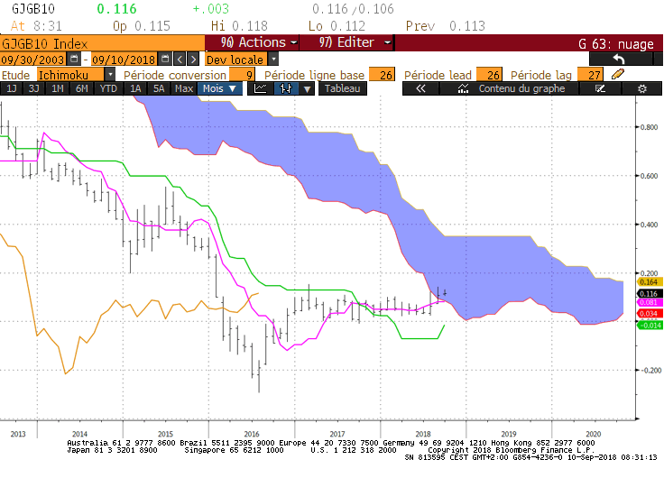
Weekly
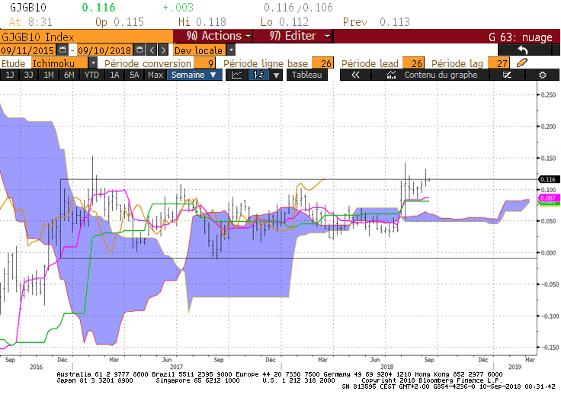

Daily

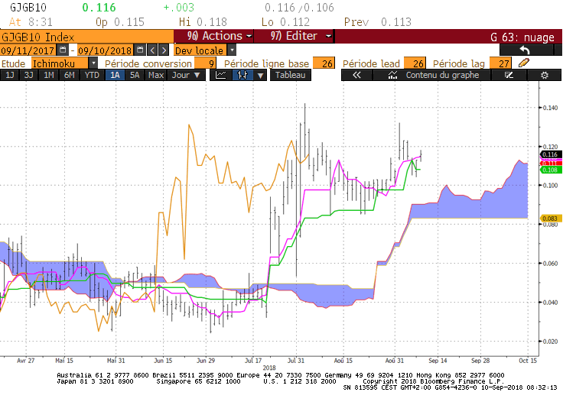

M : Le 10 ans JP évolue au-dessus d’une résistance de long terme matérialisée par une bordure basse de nuage et une TS sur le niveau de 0.08.
Le maintien du taux au-dessus de ce point permettra d’envisager une poursuite du mouvement en direction des prochaines résistances dont la première se situe sur 0.15.

W : Le plat de KS de 0.08 reste le support à ne pas casser pour envisager une reprise de la hausse. Sans ce maintien, le taux se repositionnera dans son ancienne dérive latérale pour revenir dans une phase d’évolution sans tendance.

D : De par leur construction, TS et KS sont reparties à la hausse. Ces courbes soutiennent le mouvement qui avantage la hausse. Mais la SSB future reste plate sur 0.08. Elle servira de support. Un dépassement de 0.14 est maintenant nécessaire pour que le nuage prenne une direction ascendante et confirme le développement d’une tendance haussière sur le court terme.

HEBDOMADAIRE : 0.14 doit être dépassé pour envisager le développement d’un mouvement haussier. Sous ce point haut, le support de 0.08 ne doit pas être franchi.

ATTAL JEAN-LUC
(Définition des termes page suivante)

